**Согласовано Утверждено:  
на заседании Директором МБОУ**

**Управляющего совета МБОУ«ООШ №2 «ООШ №2 ст.Исправной»  
ст. Исправной» ___________ Т.Н.Петрова**

**Протокол № 2 от 10.01.2022 г. Приказ №2 от 10.02.2022г.**

**ПРОГРАММА**

**развития и совершенствования организации**

**питания**

**Муниципального бюджетного общеобразовательного учреждения  
«Основная общеобразовательная школа №2 ст. Исправной»  
на 2022-2024 г.г.**

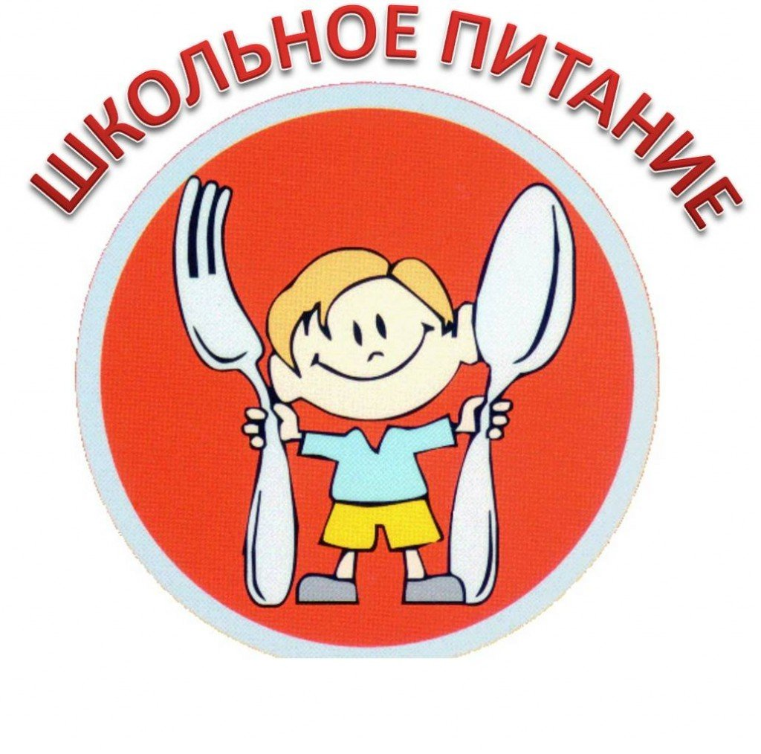

**2022 год**

**ст.Исправная**

**Введение**

Согласно методическим рекомендациям "Формирование культуры здорового питания обучающихся, воспитанников", разработанным Институтом возрастной физиологии РАО в рамках реализации мероприятия "Организационно-аналитическое сопровождение мероприятий приоритетного национального проекта "Образование", администрацией МБОУ «ООШ № 2 ст. Исправной» была разработана программа по формированию культуры здорового питания.

Работа по формированию культуры здорового питания проводится по трем направлениям.

Первое - рациональная организация питания в школе, в школьной столовой, где все, начиная от внешнего вида школьной столовой должно соответствовать принципам здорового питания и способствовать формированию здорового образа жизни. Структура, режим и организация питания в образовательных учреждениях должны не только соответствовать всем гигиеническим требованиям, но и служить примером здорового питания.

Второе - реализация образовательных программ по формированию культуры здорового питания. При формировании культуры здорового питания наиболее эффективна комплексная и системная работа, когда постепенно формируются основы гигиены и режима питания, дается представление о полезных продуктах и полезной пище, о необходимых питательных веществах, о рациональной структуре питания, о культуре питания разных народов и т.п.

При реализации образовательных программ необходимо соблюдать принципы формирования культуры здорового питания, важнейшими из которых являются:

- научная обоснованность и практическая целесообразность;

- необходимость и достаточность информации;

- модульность структуры;

- системность и последовательность;

- вовлеченность семьи в реализацию программы.

Третье направление - просветительская работа с родителями (законными представителями), вовлечение родителей в процесс формирования культуры здорового питания в семье. Специальные исследования, проведенные Институтом возрастной физиологии РАО, показывают, что питание детей в семье, как правило, нерационально и не сбалансировано, нарушен режим питания. Во многих семьях, даже живущих в сельской местности, в питании мало овощей, фруктов, молочных продуктов, а предпочтение отдается колбасным и кондитерским изделиям и т.п. Только 20% родителей знакомы с общими принципами организации здорового питания.

**Цели и задачи**

Цели:

* Создать условия, способствующие укреплению здоровья, формированию навыков правильного питания, поиск новых форм обслуживания детей, увеличение охвата учащихся горячим питанием.
* Сформировать у детей основы культуры питания как составляющей здорового образа жизни.

Задачи:

Реализация программы предполагает решение следующих образовательных и воспитательных задач:

* Формирование и развитие представления детей и подростков о здоровье как одной из важнейших человеческих ценностей, формирование готовности заботиться и укреплять собственное здоровье;
* Формирование у школьников знаний о правилах рационального питания, их роли в сохранении и укреплении здоровья, а также готовности соблюдать эти правила;
* Профилактика поведенческих рисков здоровья, связанных с нерациональным питанием детей и подростков;
* Освоение детьми и подростками практических навыков рационального питания;
* Информирование детей и подростков о народных традициях, связанных с питанием, расширение знаний об истории и традициях питания своего народа, формирование чувства уважения к культуре своего народа и культуре и традициям других народов;
* Развитие творческих способностей и кругозора у детей и подростков, их интересов и познавательной деятельности;
* Повышение гигиенической грамотности детей и родителей в вопросах питания;
* Просвещение родителей в вопросах организации рационального питания детей и подростков.
* Программа «Формирование культуры здорового питания» рассчитана на 3 года. Ее поэтапная реализация будет осуществлена в период с 2022 по 2024 год.
* Программа затрагивает участников образовательного процесса (учащихся с 1-4 классы, родителей, педагогов) и будет реализовываться как в области образовательной (уроки), так и воспитательной деятельности.

Ожидаемые результаты:

* Улучшение качества питания школьников и обеспечение его безопасности.
* Формирование навыков здорового питания у обучающихся и их родителей.
* Разработана и действует система мониторинга состояния здоровья учащихся.
* Постоянно оказывается социальная поддержка отдельным категориям учащихся.
* Отлажена просветительская работа по формированию культуры школьного питания за счёт:

- реализации комплекса мероприятий образовательных программ по формированию культуры питания школьников;

- привлечения к профилактической работе формированию культуры

питания родительской общественности, работников здравоохранения,

средств массовой информации.

**Механизм реализации программы**

Производственный и общественный контроль за организацией питания

|  |  |  |
| --- | --- | --- |
| № | Вид контроля | Структура, осуществляющая контроль |
| 1. | Контроль за формированием рациона питания | Директор школы, ответственный за горячее питание  Школьная комиссия |
| 2. | Входной производственный контроль | Директор школы, медработник школы |
| 3. | Контроль санитарно-технического состояния пищеблока | Заведующий хозяйством |
| 6. | Контроль за приемом пищи | Классные руководители |

Выполнение задач и обязанностей участников образовательного процесса в решении вопросов здорового питания школьников

Задачи администрации школы:

- составление расписания занятий с обеспечением необходимого режима питания;

- контроль качества питания;

- контроль обеспечения порядка в столовой;

- контроль культуры принятия пищи;

- контроль проведения воспитательной работы со школьниками по привитию навыков культуры приема пищи.

*Обязанности классных руководителей:*

- проведение бесед о культуре питания, рациональном и правильном питании, роли питания для развития организма; организация конкурсов и викторин на тему правильного питания;

- воспитание навыков культуры поведения в столовой во время приема пищи;

- проведение бесед с родителями о подходе к проблеме питания в семье.

*Обязанности родителей:*

- прививать навыки культуры питания в семье;

- выполнять рекомендации классных руководителей и медицинских работников по питанию в семье.

*Обязанности обучающихся:*

- соблюдать правила культуры приема пищи;

- принимать участие в мероприятиях по пропаганде здорового питания.

План деятельности по реализации Программы

|  |  |  |  |  |  |
| --- | --- | --- | --- | --- | --- |
| **№** | **Мероприятия** | **Сроки** | | **Ответственные** | **Планируемый результат и выполнение** |
| **1.** | **Организационно-аналитическая работа, информационное обеспечение** | | | | |
| 1 | Организация горячего питание | сентябрь, январь | | директор школы | приказ |
| 2 | Совещание классных руководителей об организации горячего питания. Презентация горячего питания. | сентябрь 2022г., сентябрь 2023, сентябрь2024. | | зам. директора по УВР | протокол  совещания |
| 3 | Заседание  управляющего совета по вопросам:  охват учащихся горячим питанием, гигиенических требований,  профилактика инфекционных заболеваний | ежегодно | | директор | протокол, план работы |
| **2** | **Работа с обучающимися** | | | | |
| 1 | Проведение уроков- здоровья | ежегодно | | классные  руководители | планы уроков |
| 2 | Конкурс рисунков: «О вкусной и здоровой пище» (3-4 классы) | Март ,октябрь 2022 | | классные  руководители | материалы  конкурсов |
| 3 | Игра - праздник для учащихся начальной школы «Золотая осень». Конкурс поделок из овощей и фруктов. | октябрь,  ежегодно | | зам. директора по УВР | отчёт о проведении праздника |
| 4 | «Масленица» | февраль,  ежегодно | | зам. директора по УВР | отчёт о проведении праздника |
| 5 | Ведение мониторинга охвата горячим питанием учащихся | ежемесячно | | ответственный за организацию горячего питания | аналитическая  информация |
| 6 | Анкетирование учащихся по вопросам питания | ежегодно | | директор | результаты  анкетирования |
| 7 | Проведение Дней здоровья | ежегодно | | учителя  физкультуры | отчёт о проведении Дня здоровья |
| **3.** | **Работа с педагогическим коллективом** | | | | |
| 1 | Обсуждение  вопросов горячего  питания на совещаниях,  семинарах классных  руководителей | ежегодно | | директор  школы | протоколы |
| 2 | Организация бесплатного питания учащихся 1-4 классов | ежегодно | | директор, ответственный за питание | приказ |
| 3 | Ведение пропаганды здорового питания | ежегодно | | классные  руководители | планы  воспитательной  работы |
| 4 | Обобщение и распространение положительного опыта по вопросам организации и развития школьного питания, внедрению новых форм обслуживания учащихся | ежегодно | | зам. директора по УВР | отчёт за год |
| 4 | **Работа с родителями** | | | | |
| 1 | Просветительская работа среди родителей о правильном и полноценном питании учащихся на родительских собраниях | ежегодно | | классные руководители, заместитель директора по УВР, медицинский работник | протоколы  родительских  собраний |
| 2 | Привлечение членов школьной комиссии для содействия повышения качества работы школьной столовой. | ежемесячно | | директор школы | протоколы |
| 3 | Анкетирование родителей «Ваши предложения на новый учебный год по развитию школьного питания | май, ежегодно | | зам. директора по УВР | протоколы  родительских  собраний |
| **5** | **Контроль за организацией горячего питания и работой школьной столовой** | | | | |
| 1 | Оформление стендов  «Уголок питания» | | сентябрь,  ежегодно | Классные руководители 1-4- классов | материалы стенда |
| 2 | Составление отчёта по проверке организации горячего питания в школе | | ежемесячно | ответственный за горячее питание | отчёт |
| 3 | Соблюдение графика пита  ния учащихся | | ежедневно | Классные  руководители |  |
| 4 | Личная гигиена учащихся | | ежедневно | Классные  руководители |  |
| 5 | Организация питания в  1-4 классах | | 1 раз в месяц | ответственный за организацию питания | отчет |
| **6** | **Организация работы по улучшению материально-технической базы столовой, расширению сферы услуг для учащихся и родителей** | | | | |
| 1 | Организация закупки инвентаря для зала питания | | по мере  поступления  финансирования | директор, заведующий хозяйством | материалы о закупках, сметы |
| 2 | Организация текущего ремонта школьной столовой | | июль-август ежегодно | директор, заведующий хозяйством | сметы |

ПРОГРАММА по формированию культуры здорового питания имеет подпрограмму: **«Разговор о правильном питании»**.

**Целью** подпрограммы является формирование у детей основ культуры питания как одной из составляющих здорового образа жизни.

Она рассчитана на школьников в возрасте от 6,6 до 11 лет и состоит из 2 частей:

«Разговор о правильном питании» ;

«Формула правильного питания» .

**Реализация программы предполагает решение следующих образовательных и воспитательных задач:**

- формирование и развитие представления детей о здоровье, как одной из важнейших человеческих ценностей, формирование готовности заботиться и укреплять собственное здоровье;

- формирование у школьников знаний о правилах рационального питания, их роли в сохранении и укрепления здоровья, а также готовности соблюдать эти правила;

- освоение детьми практических навыков рационального питания;

- формирование представления о социокультурных аспектах питания как составляющей общей культуры человека;

- информирование детей о народных традициях, связанных с питанием и здоровьем, расширение знаний об истории и традициях своего народа, формирование чувства уважения к культуре своего народа и культуре и традициям других народов;

- развитие творческих способностей и кругозора у детей, их интересов и познавательной деятельности;

- развитие коммуникативных навыков у детей, умения эффективно взаимодействовать со сверстниками и взрослыми в процессе решения проблемы;

- просвещение родителей в вопросах организации рационального питания детей.

Содержание программы "Разговор о правильном питании" отвечает следующим принципам:

- практическая целесообразность - содержание комплекта отражает наиболее актуальные проблемы, связанные с организацией питания детей;

- вовлеченность в реализацию программы родителей учащихся;

- культурологическая сообразность - в содержании программы отражены исторически сложившиеся традиции питания, являющиеся частью культуры народов России и других стран.

Тематика программы охватывает различные аспекты рационального питания:

* «Разговор о правильном питании» *разнообразие питания*:

«Самые полезные продукты»,

«Что надо есть, если хочешь стать сильнее»,

«Г де найти витамины весной»,

«Овощи, ягоды и фрукты - самые витаминные продукты»,

«Каждому овощу свое время»;

**гигиена питания:** «Как правильно есть»;

**режим питания:** «Удивительные превращения пирожка»;

**рацион питания:**

«Из чего варят каши и как сделать кашу вкусной», - «Плох обед, если хлеба нет»,

«Если хочется пить»; культура питания:

«На вкус и цвет товарищей нет»,

«День рождения» .

«Как правильно питаться, если занимаешься спортом»;

**этикет:**

«Как правильно накрыть стол»,

«Как правильно вести себя за столом»;

рацион питания:

«Молоко и молочные продукты»,

«Блюда из зерна»,

«Что и как приготовить из рыбы»,

«Дары моря»;

*традиции и культура питания:* «Кулинарное путешествие по России».

* «Формула правильного питания»

*рациональное питание как часть здорового образа жизни:*

1. «Здоровье - это здорово»;

2. «Продукты разные нужны, продукты разные важны»,

*режим питания:* «Режим питания»,

*адекватность питания:* «Энергия пищи»,

*гигиена питания и приготовление пищи:*

«Где и как мы едим»,

«Ты готовишь себе и друзьям»;

*потребительская культура:* «Ты - покупатель»;

*традиции и культура питания:*

«Кухни народов Карачаево-Черкесии»,

«Кулинарное путешествие»,

«Как питались на Руси и в России»,

«Необычное кулинарное путешествие».

Реализация подпрограммы осуществляется в течение учебного периода , а также часть вопросов программы рассматривается в рамках внеклассной работы (система внеклассных часов и внеклассных мероприятий согласно планов воспитательной работы 1-4 классов), при изучении отдельных тем по предметам естественного цикла, в рамках реализации регионального компонента учебного плана, направленного на формирование у школьников здорового образа жизни.

Так, ряд тем в части Программы «Разговор о правильном питании» может быть использован на уроках чтения, русского языка, рисования, окружающего мира и т.д.

В ходе реализации Программы «Формула правильного питания», используются разнообразные формы и методы, носящие преимущественно интерактивный характер, обеспечивающий непосредственное участие детей в работе по программе, стимулирующий их интерес к изучаемому материалу, дающий возможность проявить свои творческие способности, распространенными при этом являются игровые методики, ситуационные, образно-ролевые игры, а также элементы проектной деятельности.

Опыт реализации программы «Разговор о правильном питании» убедительно продемонстрировал ее эффективность. Как показывают опросы педагогов и родителей, программа «Разговор о правильном питании» позволяет реально сформировать у детей полезные навыки и привычки в области рационального питания, готовность выполнять правила здорового питания, а также определенные вкусовые предпочтения. Дети самостоятельно выбирают наиболее полезные продукты и блюда для своего рациона. Более того, по признанию большинства родителей, программа «Разговор о правильном питании» оказывает положительное влияние на организацию и структуру питания в семье, сделав его более эффективным и полезным.